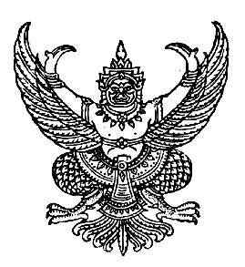

ประกาศสภาเทศบาลตำบลร่มเมือง
เรื่อง ประชุมสภาสมัยสามัญ สมัยที่ ๒ ประจำปี พ.ศ. ๒๕๖๐

.........................................................

ด้วยสภาเทศบาลตำบลร่มเมือง อำเภอเมืองพัทลุง จังหวัดพัทลุง ได้กำหนดประชุมสภา สมัยสามัญ สมัยที่ ๒ ประจำปี พ.ศ. ๒๕๖๐ ในวันอังคารที่ ๒๗ มีนาคม ๒๕๖๐ เวลา ๐๙.๐๐ น. ณ ห้องประชุมสภาเทศบาลตำบลร่มเมือง อำเภอเมืองพัทลุง จังหวัดพัทลุง

จึงประกาศให้ทราบและประชาสัมพันธ์โดยทั่วกัน
ประกาศ ณ วันที่ ๒๐ มิถุนายน พ.ศ. ๒๕๖๐

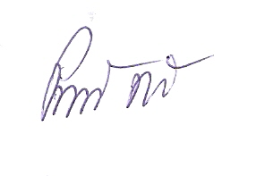
(ลงชื่อ)

(นายปราถนา ฤทธิเรือง)
ประธานสภาเทศบาลตำบลร่มเมือง

d/อรอุษา /ประกาศเทศ./น. ๘ /ค ๐๖

